PASOS DE INSTALACIÓN
Paso 1 (Siguiente)
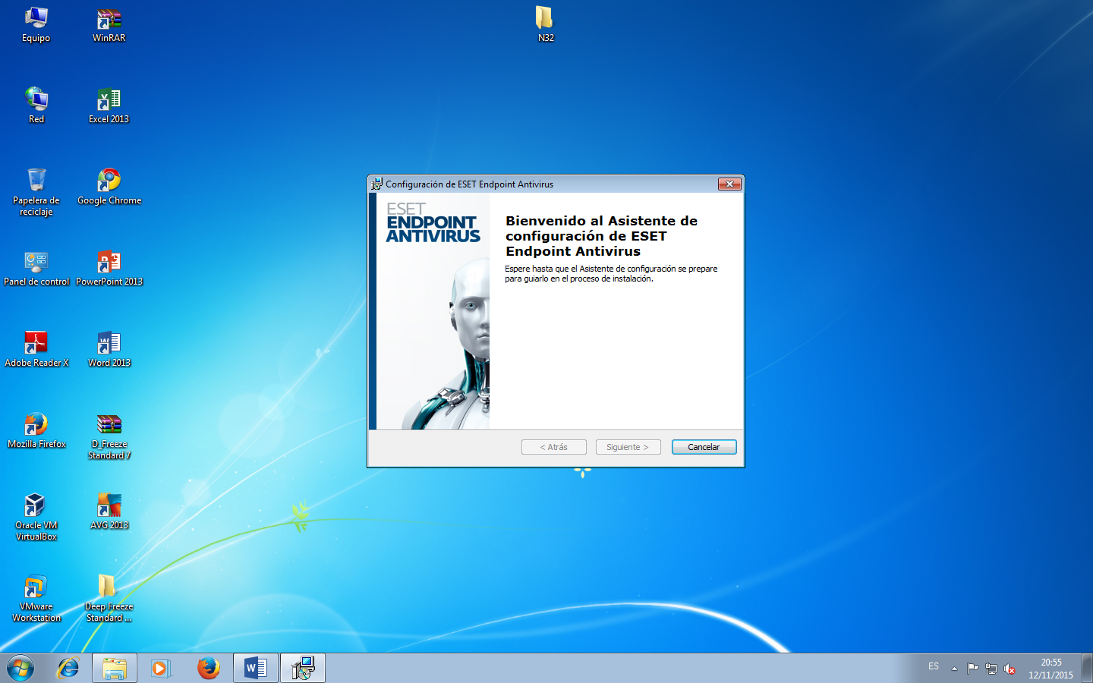

Paso 2 (aceptar licencia)
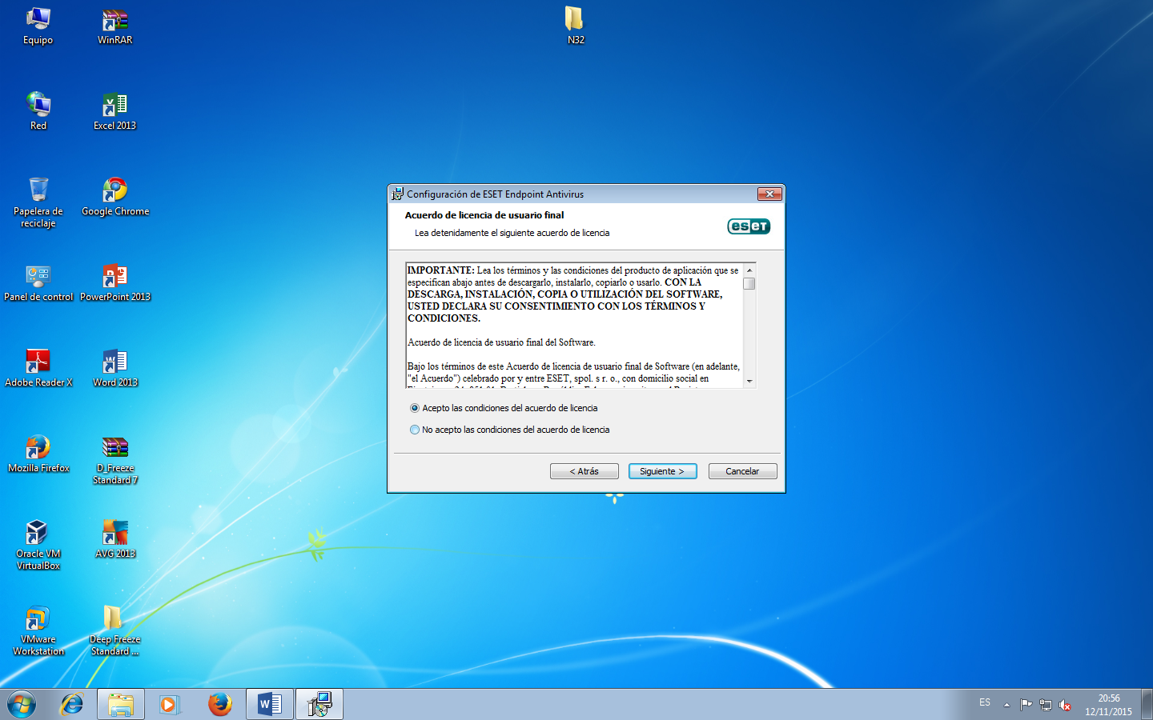

Paso 3 (elegir tipo de instalación)
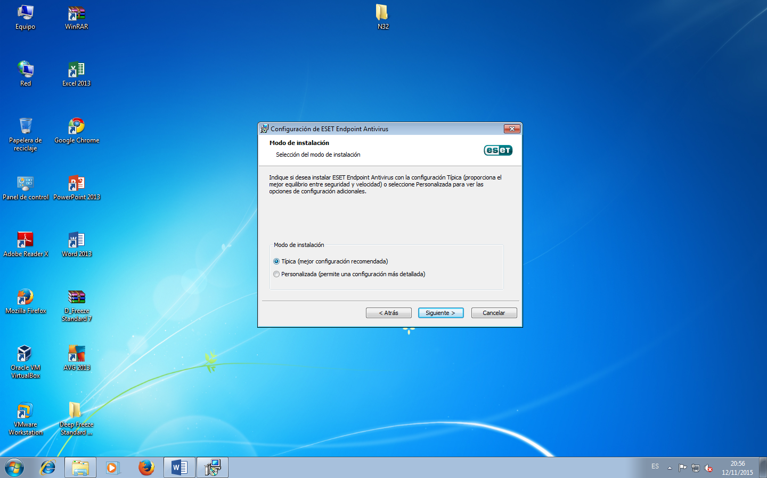

TIPICA (RECOMENDADA)
La instalación típica es la que necesita más espacio en disco y memoria. Es la instalación recomendada para la mayoría de los servidores de bases de datos

1) Marca la casilla “establecer los componentes de actualización luego”
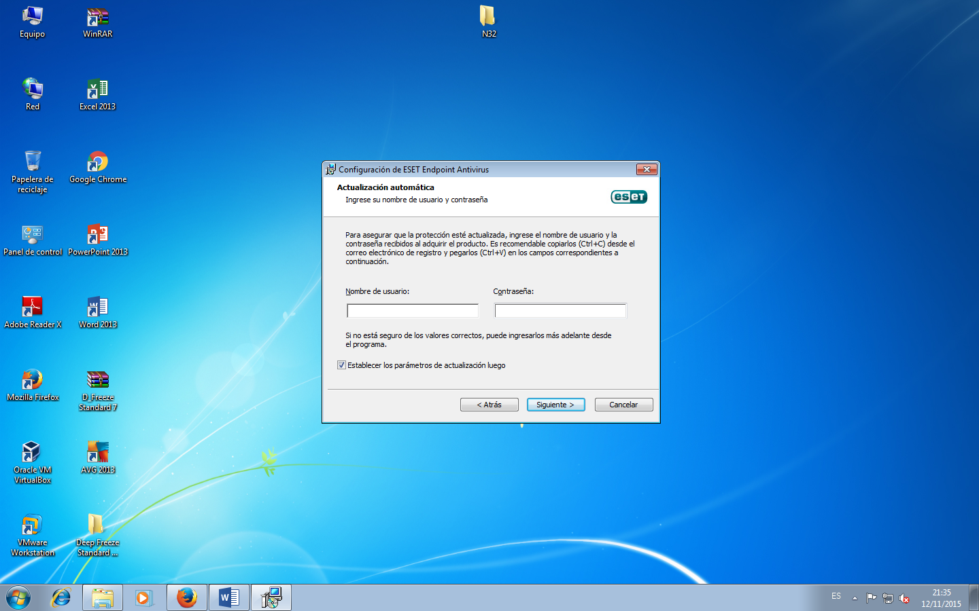

2) Marcar casilla
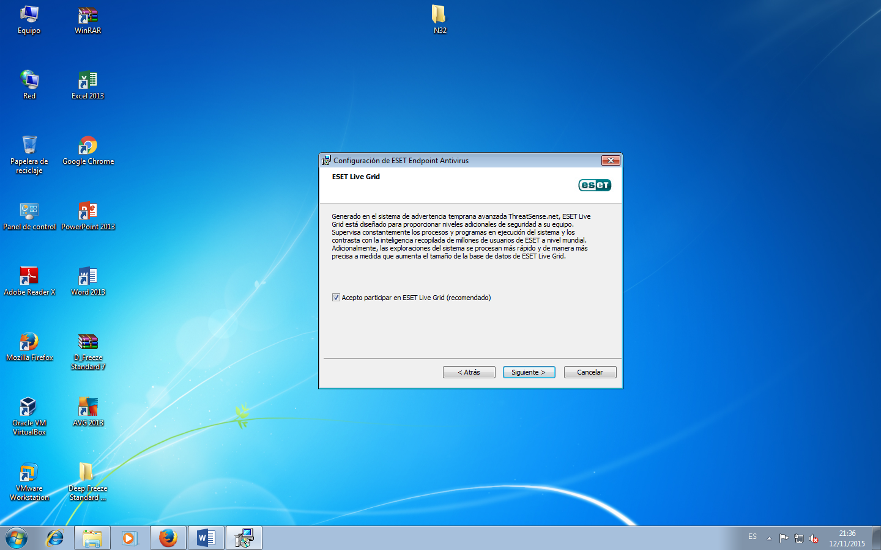

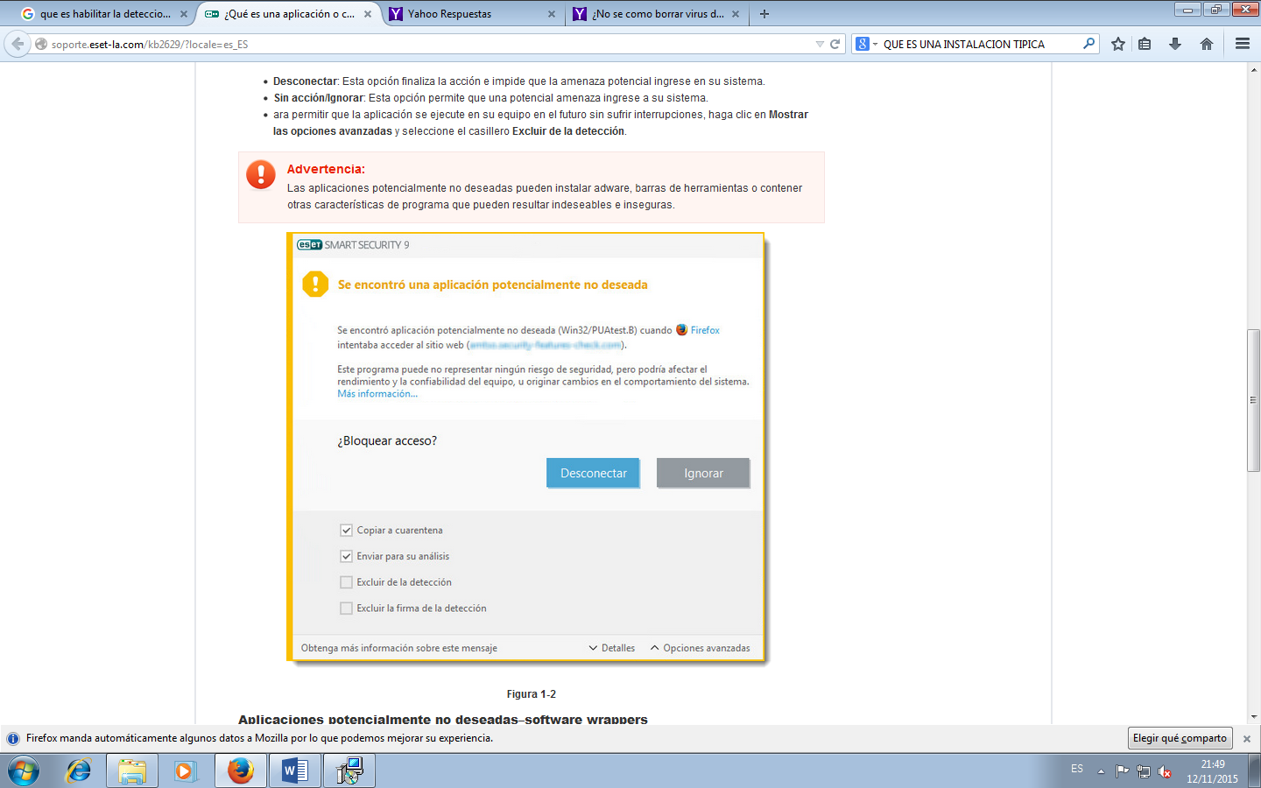

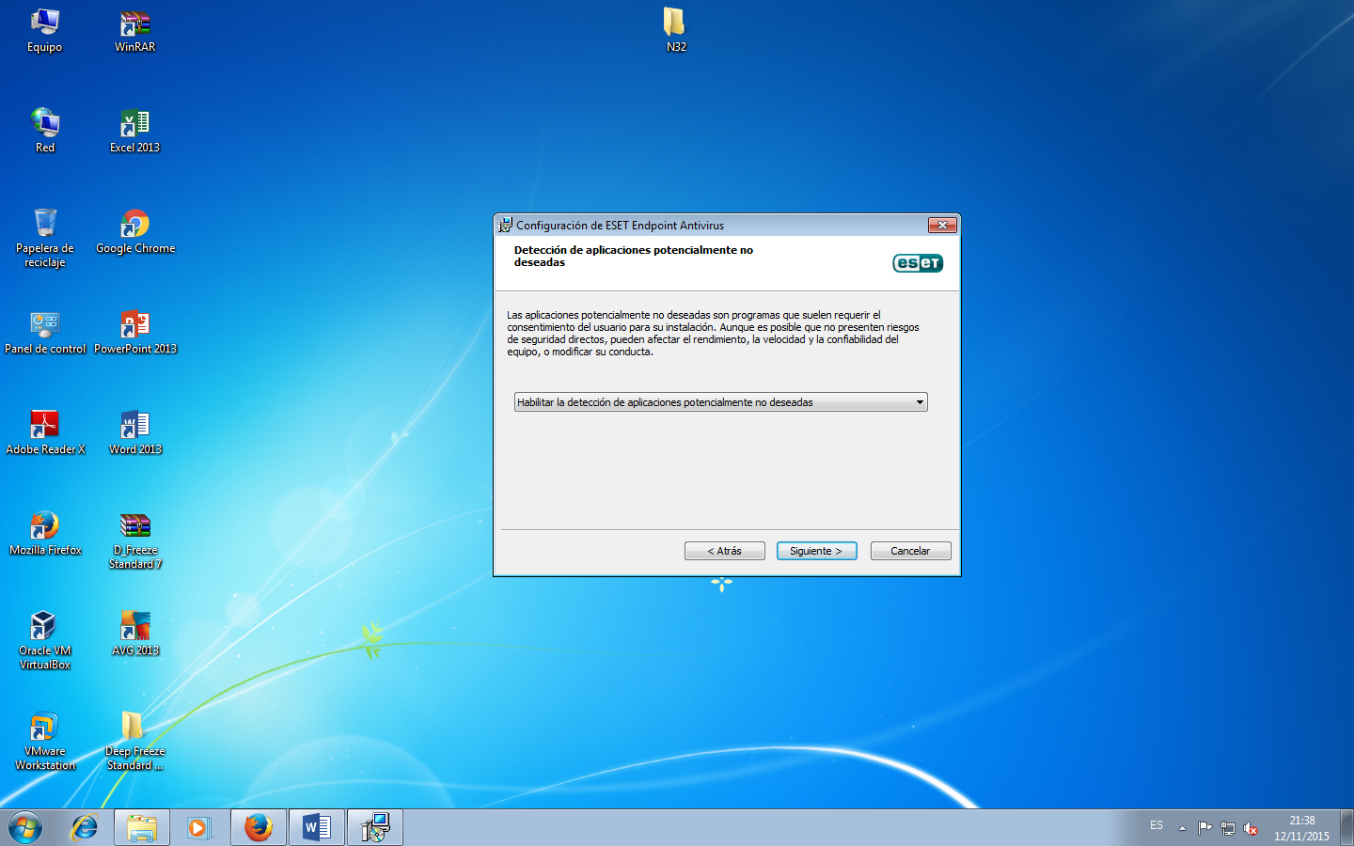
3) Elegir “HABILITAR”
HABILITAR la detección de aplicaciones potencialmente no deseadas
Una aplicación potencialmente no deseada (PUA, por sus siglas en inglés) es un programa que contiene adware, instala barras de herramientas o tiene otros objetivos pocos claros. Existen ciertas situaciones en las cuales un usuario puede considerar que los beneficios de una aplicación potencialmente no deseada podría conllevar algunos riesgos.

4) Pulsar botón “Instalar”
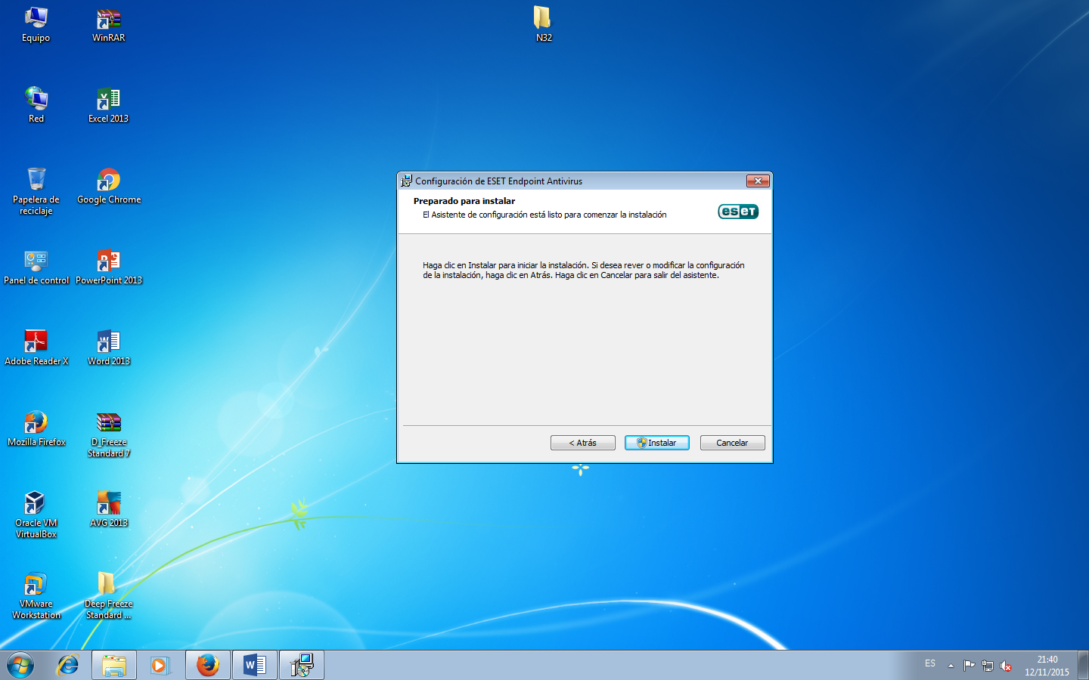

Instalando
